泉佐野市立日根野中学校での食に関する取組みについて
令和元年１０月２８日

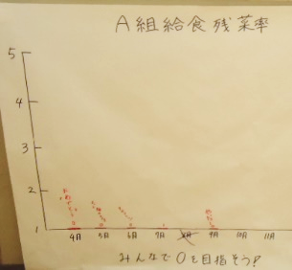
１０月２８日、泉佐野市立日根野中学校を訪問しました。同校は、食に関する指導を充実させるため、今年度から臨時技師が配置されました。
同校では、委員会活動の一環で生徒が残菜率の改善に向けた取組みとして、その率を毎月グラフ化して掲示しています。また、残菜率が０％になったクラスは表彰するなど、学校全体で食に関する取組みを行っています。
給食指導の取組み
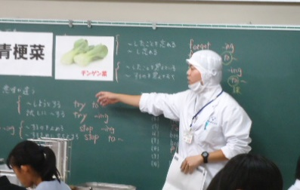
訪問当日は、当日の給食に使われている「青梗菜（チンゲン菜）」を題材にした給食指導が行われました。栄養素や中国から日本に伝わってきた由来などを話しながら、当日の献立のねらいを生徒に伝えていました。説明後は、給食を食べる生徒の様子を見て回っていました。
教科と関連した食に関する取組み
訪問当日は２年生の家庭科「1日分の献立作成」の授業が行われました。まず教科担任から、「自分で３食の献立を考えられるようになってほしい」とねらいが伝えられ、１食分の献立の例として日本型の食生活（一汁三菜）のそれぞれの役割について説明しました。
生徒は説明を受けた後、資料に記載されている料理を選びながら、オリジナルの献立を考える班活動を行いました。それぞれの料理には、カロリーや栄養素の数値が記載されており、生徒は1回の食事で摂取すべき量を計算しながら、献立を組み合わせていました。
生徒の献立の考え方は様々で、食べたいものを選んだあと、最後にカロリーや栄養素の計算を行う者もいれば、一つずつ料理の数値を計算しながら選択する者もいました。生徒からは、「自分の献立では、1食分の総カロリーにはまだ足りない。」「バランスよく選ぶのは難しい。」など様々な声が聞かれ、苦労しながら献立を考えることの難しさを感じていました。
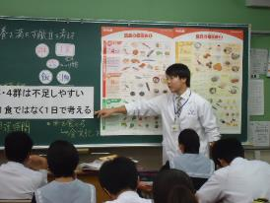
最後に、臨時技師から献立を考える場合、６つの食品群のうち、「2群（カルシウム）」「３群（緑黄色野菜）」「４群（その他の野菜・果物）」が不足しがちになる事を伝え、自分で考える際にはこのことを意識するように伝えました。
今回は、家庭科の教科のねらい「自分で３食の献立を考えられるようになる」を達成するために、教科担任の指導だけでなく、より生徒の理解を深めるために臨時技師による食に関する指導が活用されていました。

